Молдавский Государственный Университет

Факультет Математики и Информатики

Департамент Информатики

Лабораторная работа №1

по курсу Java

на тему

“Классы, наследование”

Выполнил: Bogdanov Iurii,

группа I2302

Проверил: Gheorghe Latul

Кишинев, 2024

**Условия лабораторной работы:**

Создайте иерархию классов Сторона – Прямоугольник – Тумбочка с одной полкой. Класс Прямоугольник должен содержать метод для вычисления площади прямоугольника. Класс Тумбочка должен содержать метод для определения вместимости. Последние два класса в иерархии должны иметь конструкторы. Создайте метод MAIN, в котором создается 2 Тумбочки (т.е. 2 объекта класса Тумбочка ), определяется какая из Тумбочек больше. Необходимо также показывать все характеристики создаваемых объектов.

**Ход работы:**

#### 1. Создание иерархии классов:

* Был разработан базовый класс Side, который содержит одну сторону прямоугольника и метод для получения её длины.
* Далее был создан класс Rectangle, который наследует класс Side и добавляет вторую сторону прямоугольника, а также метод для вычисления площади прямоугольной поверхности.
* На следующем этапе был создан класс Nightstand, наследующий от класса Rectangle. Этот класс добавляет новое свойство — высоту тумбочки, и включает метод для расчета вместимости тумбочки.

#### 2. Реализация методов для расчета площади и вместимости:

* В классе Rectangle был реализован метод area, который вычисляет площадь поверхности прямоугольника.
* В классе Nightstand был реализован метод capacity, который вычисляет объем тумбочки, учитывая её высоту.

#### 3. Сравнение характеристик тумбочек:

* В методе main были созданы два объекта класса Nightstand с различными размерами.
* Для каждой тумбочки были показаны её характеристики, включая длину, ширину, высоту и объем.
* Была определена тумбочка с большей вместимостью и рассчитано соотношение между вместимостями двух тумбочек.

#### 4. Отображение результатов:

В ходе выполнения программы для каждой тумбочки отображались информация о её длине, ширине, высоте, а также объем. В результате выполнения программы отображалось сообщение, указывающее, какая из тумбочек больше по вместимости, или что они равны.

### Скриншоты вывода из IntelliJ IDEA:

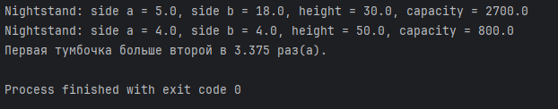

**Заключение:**

В ходе выполнения работы была успешно реализована иерархия классов для моделирования тумбочек, их площади и вместимости. Программа корректно сравнивает объёмы двух объектов и выводит детализированную информацию об их характеристиках.